ДЕНЬ ВОИНСКОЙ СЛАВЫ РОССИИ
Ежегодно 2 февраля в нашей стране отмечается День разгрома советскими войсками немецко-фашистских полчищ в Сталинградской битве 1943 года. Этот День воинской славы России, который был установлен в соответствии с Федеральным законом «О днях воинской славы (победных днях) России» от 13 марта 1995 года. Сталинградская битва — одна из крупнейших в Великой Отечественной войне 1941-1945 годов. Она началась 17 июля 1942 года и закончилась 2 февраля 1943 года. 200 дней и ночей длилась Сталинградская битва. По продолжительности и ожесточенности боев, по количеству участвовавших людей и боевой техники Сталинградская битва превзошла на тот момент все сражения мировой истории.
В МКОУ «Ильменская СОШ» Руднянского муниципального района Волгоградской области прошли мероприятия, посвящённые этому дню.

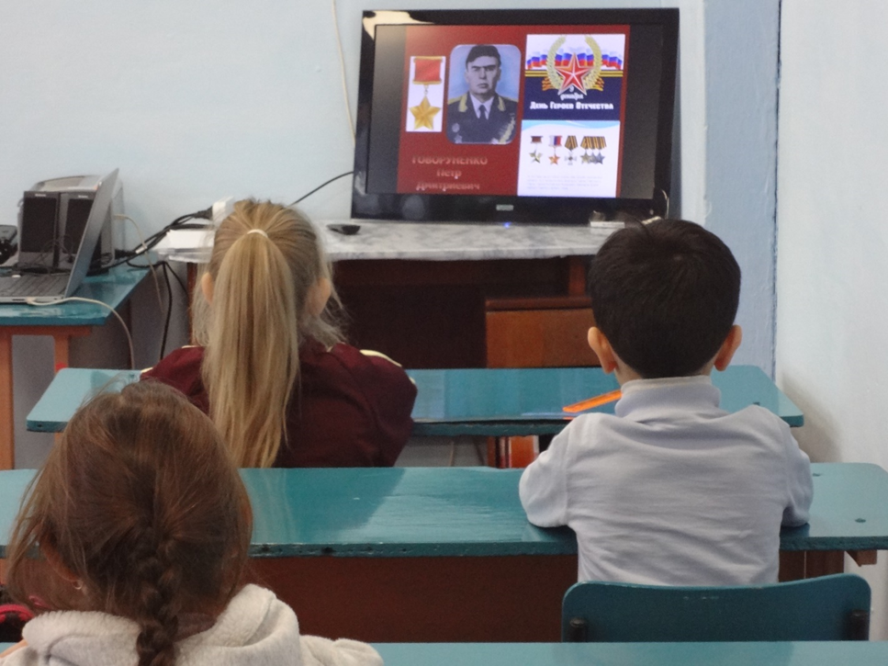
Классный час в 1 классе «Сталинградская битва. Герои войны»

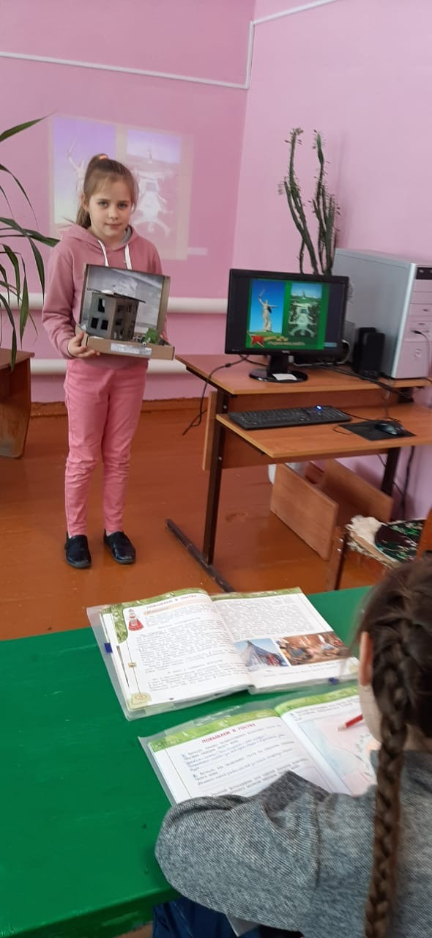

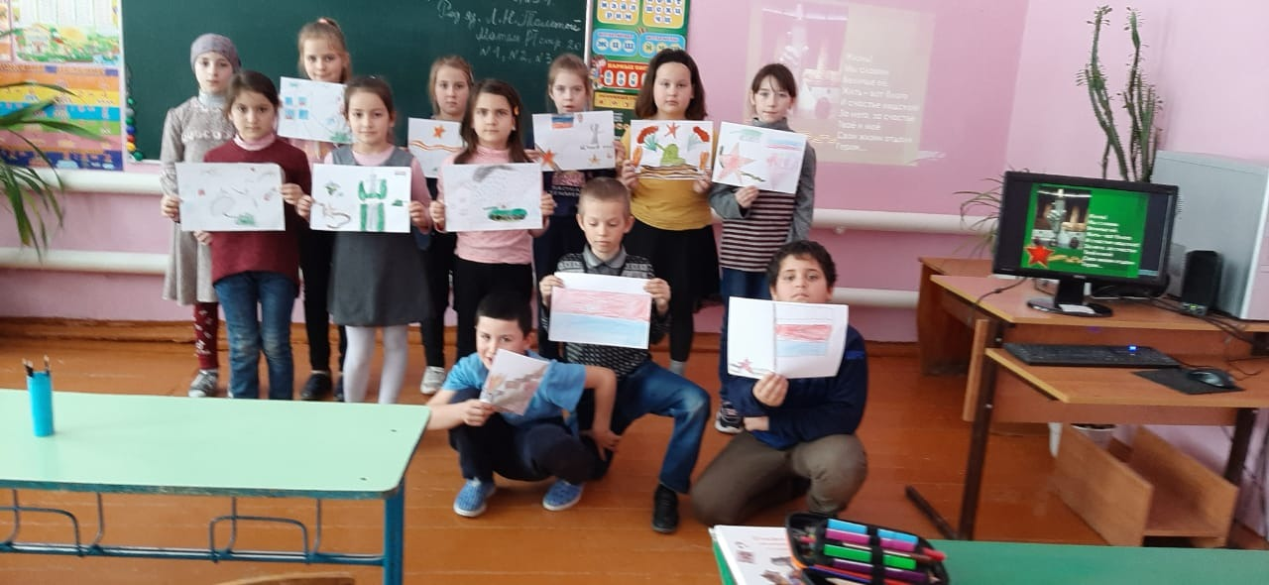
Урок Мужества в 3 классе «Защитники Сталинграда»

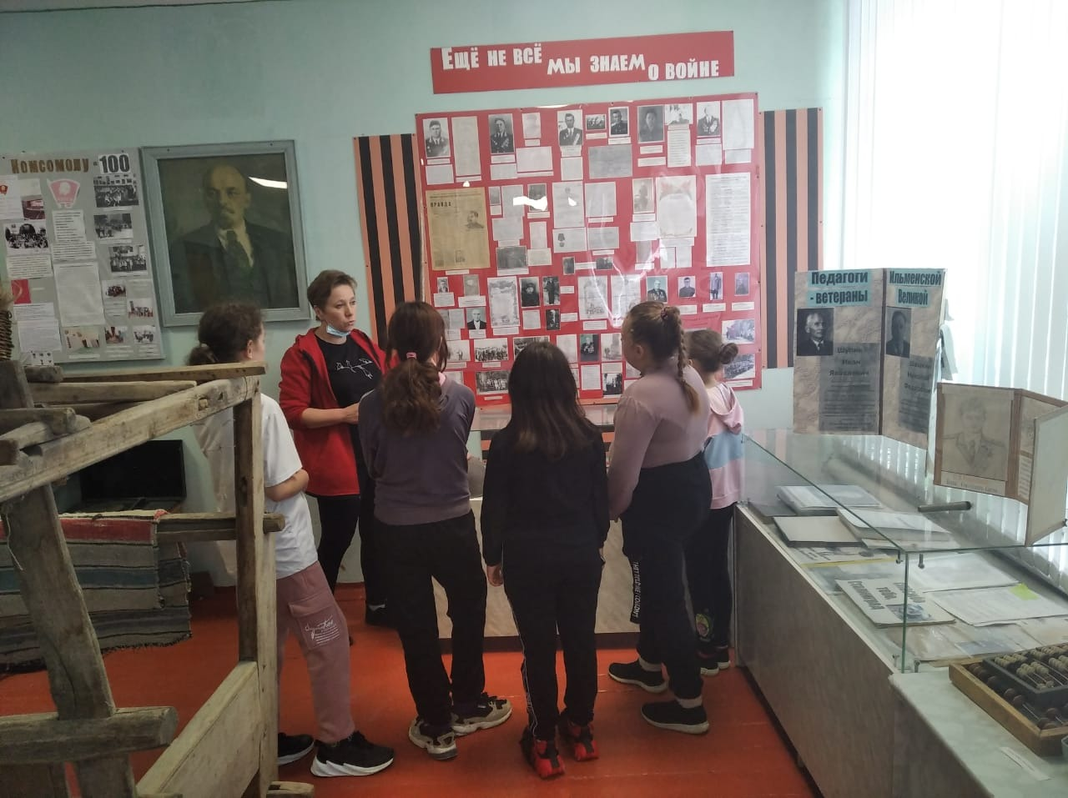
Урок мужества в историко-краеведческом музее МКОУ «Ильменская СОШ»
«Ещё не всё мы знаем о войне» (5 класс)

